新 书 推 荐
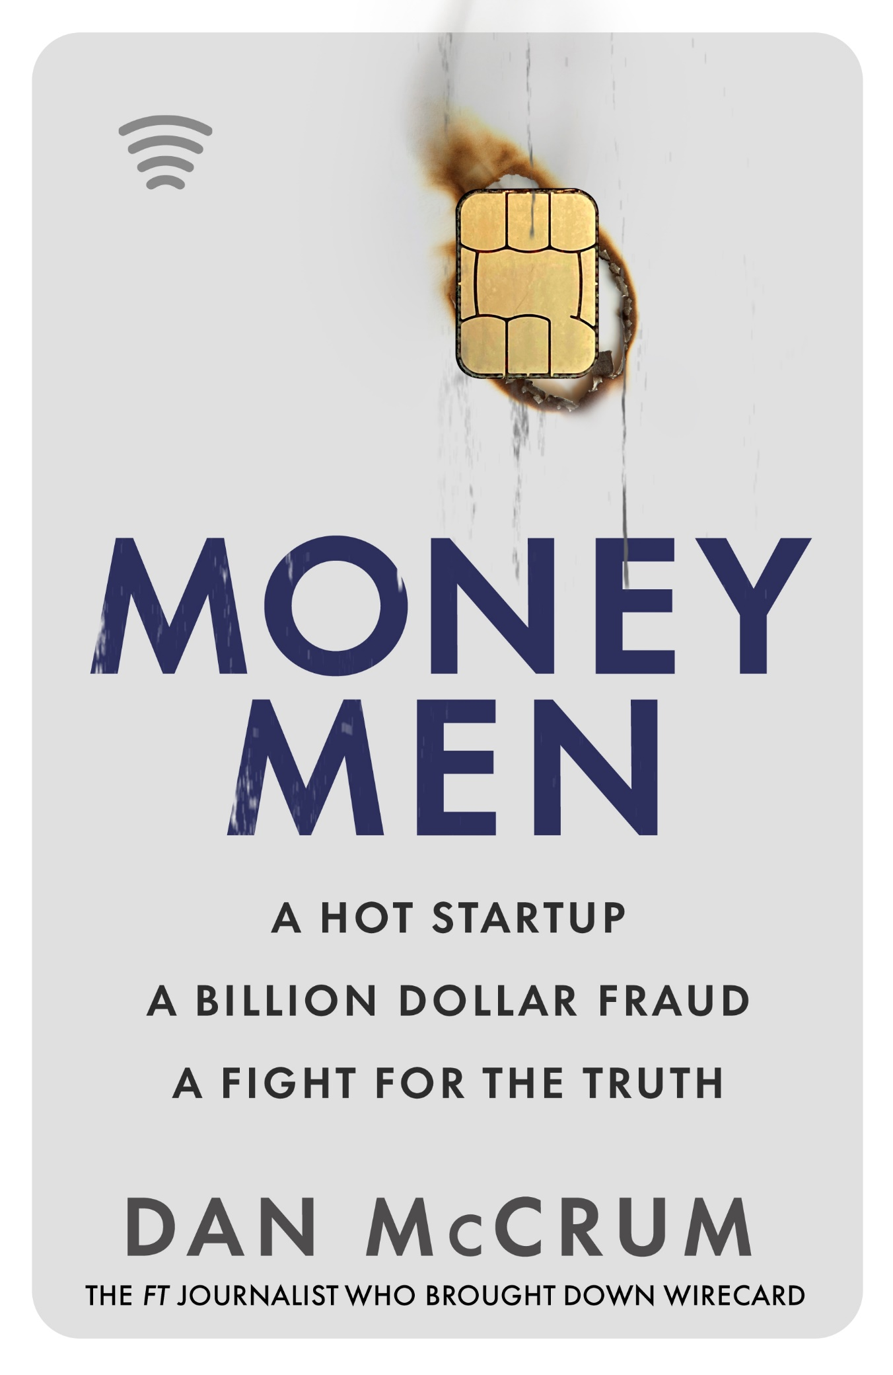
中文书名：《有钱人》
英文书名：Money Men
作 者：Dan McCrum
出 版 社：Transworld
代理公司：WME/ANA/Lauren Li
页 数：352页
出版时间：2022年6月
代理地区：中国大陆、台湾
审读资料：电子稿
类 型：非小说

内容简介：

当丹·麦克鲁姆（Dan McCrum）根据线报调查热门新公司Wirecard时，关于他们的一切似乎都好得不像真的：办公室在世界各地涌现，他们报告说增长迅猛，首席执行官甚至穿着黑色高领毛衣向乔布斯致敬。仅仅过了短短几年，这家似乎凭空冒出来的公司就打算在股市上超越科技行业巨头。

随着麦克鲁姆的深入挖掘，他遇到了一个比他想象中更奇怪、更危险的故事。他突然发现自己处在一个由空头投资者和告密者、色情从业者和私人民兵、黑客和间谍组成的世界。不久，他意识到他并不是唯一的追捕者。有人在伦敦的街道上暗中跟踪着他，高高在上的律师给他的老板寄来了不祥的信件，他被列为刑事调查的主要嫌疑人。为了证明他的怀疑并洗刷他的罪名，这场比赛已经开始了。

作者简介：


丹·麦克鲁姆（Dan McCrum）是英国《金融时报》（Financial Times）调查小组的成员。他对Wirecard的报道获得了纽约金融作家协会（New York Financial Writers’ Association）颁发的杰出金融新闻影响力奖、路德维希·艾哈德（Ludwig Erhard Prize）经济新闻奖、记者论坛年度记者（Reporters Forum Reporterpreis）和赫尔穆特·施密特（Helmut Schmidt）调查新闻奖评委会颁发的特别奖。2020年，他被英国新闻奖（British Journalism Awards）评为年度记者。

媒体评价：

“调查性报道史上的里程碑。”
----奥拉夫·朔尔茨（Olaf Scholz），德国总理

“《有钱人》（Money Men）是一部进入全球经济地下世界的惊心动魄之作。丹·麦克鲁姆是一个合格的记者：没有任何威胁、骗局或宿醉可以阻挡他的道路。在当今谎言大行其道的情况下，像这样勇敢的新闻报道是一剂良药。”
----汤姆·伯吉斯（Tom Burgis），《盗窃乌托邦》（Kleptopia）一书的作者。

“丹·麦克鲁姆对Wirecard的深入金融调查是十年来的最佳。《有钱人》从Wirecard总部的内部，以有趣的戏剧性和活力讲述了这个故事，但这也展现了麦克鲁姆及其《金融时报》的同事克服万难进行高风险报告的过程。它立即进入了重大金融犯罪书籍的正典。”
----布拉德利·霍普（Bradley Hope），《鲸吞亿万》（Billion Dollar Whale）一书的合著者

“多么疯狂的旅程！丹·麦克鲁姆与有权势的高管、他们的律师团队和情报人员进行了正面交锋，揭露了欧洲最大的经济丑闻之一。《有钱人》读起来像部惊悚小说，但里面的情节都是真实的。”
----弗雷迪瑞克·欧巴麦尔（Frederik Obermaier），普利策奖获得者，The Panama Papers一书的合著者

谢谢您的阅读！
请将反馈信息发至：李文浩（Lauren Li）
安德鲁·纳伯格联合国际有限公司北京代表处
北京市海淀区中关村大街甲59号中国人民大学文化大厦1705室
邮编：100872
电话：010-82449901
传真：010-82504200
Email：Lauren@nurnberg.com.cn
网址：http://www.nurnberg.com.cn
微博：http://weibo.com/nurnberg
豆瓣小站：http://site.douban.com/110577/
新浪微博：安德鲁纳伯格公司的微博_微博 (weibo.com)
微信订阅号：ANABJ2002


